Тема недели: «Весна в лесу» (6.04 – 10.04.2020г.)
Среда 8.04.2020г.
Развитие речи. Тема: «Береза весной»
Цель: знакомство детей с деревом «Береза», расширение словарного запаса по теме деревья.
Задачи:
Образовательные
- познакомить детей с берёзой: с формой листьев, стволом;
- активизировать зону ближайшего развития через сообщение новых знаний и их закрепление в последующей деятельности со сверстниками и родителями.
Развивающие
- развивать внимание, память, наблюдательность, способность сравнивать, делать простейшие обобщения;
- развивать общую и мелкую моторику.
Воспитательные
- формировать у детей культуру общения с природой и эстетическое отношение к берёзе.
Стихотворение Н. Субботина
Всем береза нравится
Ведь она – красавица!
Белый ствол, густая крона
Рассылает всем поклоны
Листья тихо шелестят
Меж собою говорят.

Стихотворение О. Мирко
Березовые рощи
Трепещут на рассвете,
Порывами полощет
Листву веселый ветер,
Березка молодая
Стоит в кругу смущенно,
В рассвете - золотая,
На склоне освещенном.
На свете нет милее
Красавицы прилежной,
Прекрасней и светлее
Березки белоснежной!

Вопросы:
1. О каком дереве говорится в стихотворении?
2. Как мы узнаем это дерево в садах и парках?
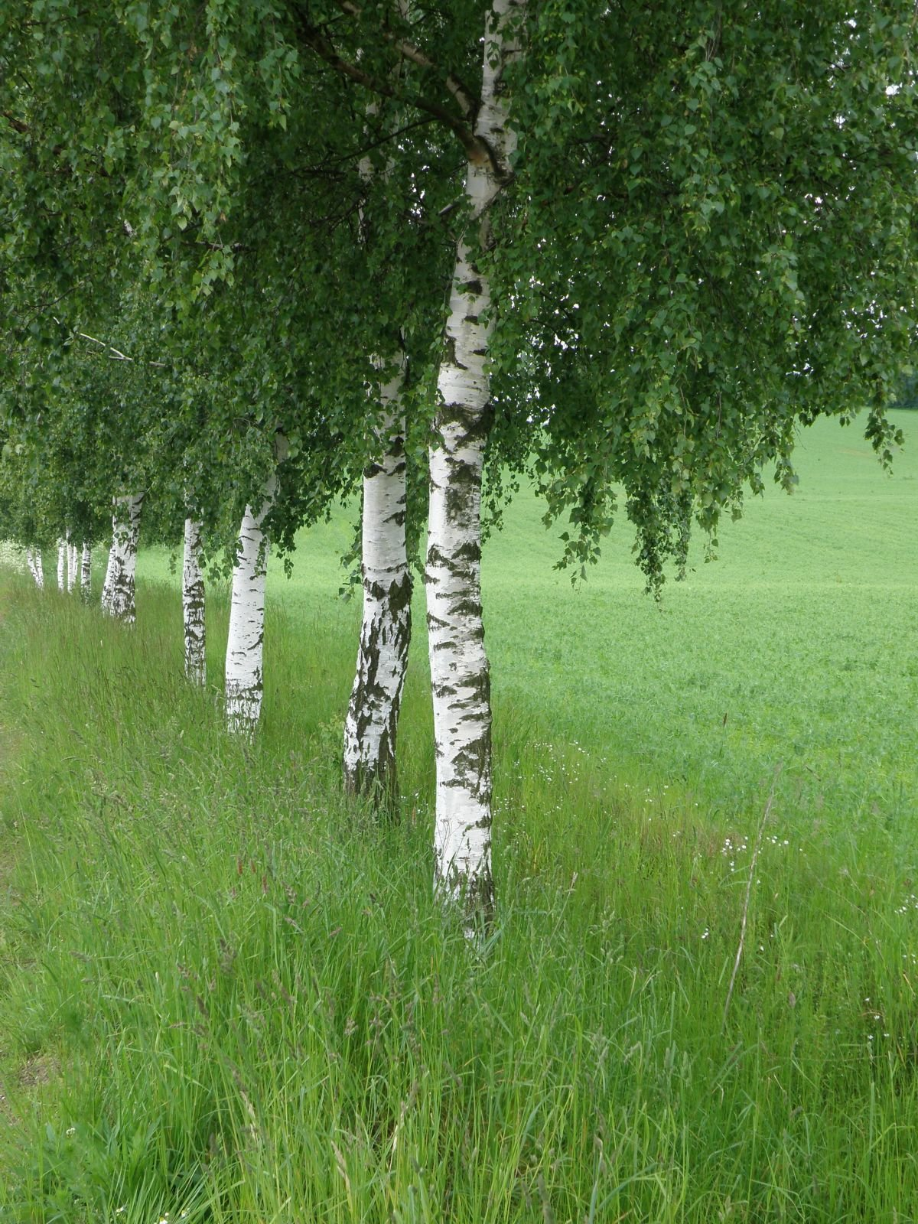
Обследовательские действия.
Погладим по стволу берёзы и определим, что произойдёт с руками
(Ответ ребенка).
Объяснение.
Почему руки стали белыми: ствол берёзы содержит особое вещество, которое называется бетулин, которое окрашивает руки.
Сравнение.
Сравним берёзу, зимнею и весеннею.
Задание для детей: как изменилась берёза весной и почему?
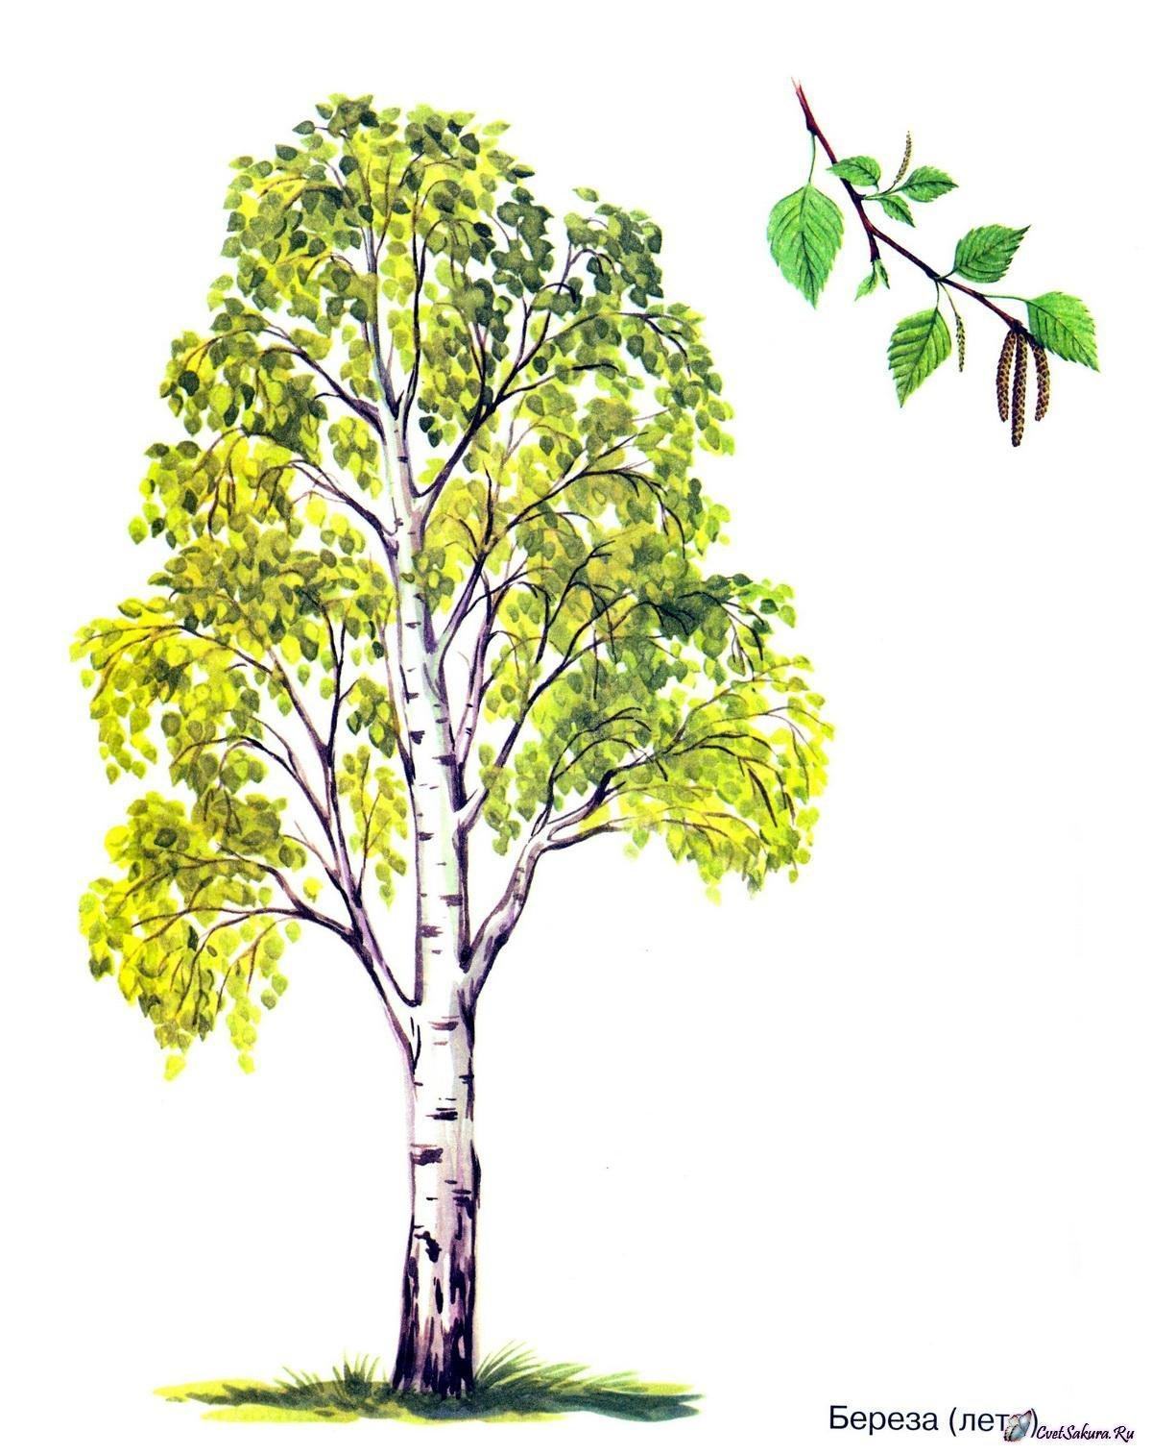
Как изменилась берёза зимой и почему?
